**Консультация для родителей «Георгиевская лента”**

Раздавали ленты у метро,

Люди брали их, н грудь крепили,

Раздавали ленты у метро…

Ленту Ветерану подарили,

Он её прижал к своей груди,

А в глазах, вдруг, слёзы проступили…

Сколько их погибло за страну,

Даже не оставив своё имя!

Раздавали ленты у метро,

Ленты цвета пламени и дыма.

Георгиевская лента на протяжении многих лет многих была олицетворением Победы, мужества и героизма русского воина. Георгиевская лента учреждена при учреждении ордена [Святого](https://ru.wikipedia.org/wiki/%D0%A1%D0%B2%D1%8F%D1%82%D0%BE%D0%B9_%D0%93%D0%B5%D0%BE%D1%80%D0%B3%D0%B8%D0%B9) [Георгия](https://ru.wikipedia.org/wiki/%D0%A1%D0%B2%D1%8F%D1%82%D0%BE%D0%B9_%D0%93%D0%B5%D0%BE%D1%80%D0%B3%D0%B8%D0%B9) [Екатериной Второй](https://ru.wikipedia.org/wiki/%D0%95%D0%BA%D0%B0%D1%82%D0%B5%D1%80%D0%B8%D0%BD%D0%B0_II) [26 ноября](https://ru.wikipedia.org/wiki/26_%D0%BD%D0%BE%D1%8F%D0%B1%D1%80%D1%8F) [1769 года](https://ru.wikipedia.org/wiki/1769_%D0%B3%D0%BE%D0%B4) во время [русско-турецкой войны 1768—1774](https://ru.wikipedia.org/wiki/%D0%A0%D1%83%D1%81%D1%81%D0%BA%D0%BE-%D1%82%D1%83%D1%80%D0%B5%D1%86%D0%BA%D0%B0%D1%8F_%D0%B2%D0%BE%D0%B9%D0%BD%D0%B0_(1768%E2%80%941774)) [годов](https://ru.wikipedia.org/wiki/%D0%A0%D1%83%D1%81%D1%81%D0%BA%D0%BE-%D1%82%D1%83%D1%80%D0%B5%D1%86%D0%BA%D0%B0%D1%8F_%D0%B2%D0%BE%D0%B9%D0%BD%D0%B0_(1768%E2%80%941774)) для поощрения верности, храбрости и благоразумия во благо Российской империи, проявленных в мужественных поступках или мудрых советах. Название лента получила от имени [Георгия Победоносца](https://ru.wikipedia.org/wiki/%D0%93%D0%B5%D0%BE%D1%80%D0%B3%D0%B8%D0%B9_%D0%9F%D0%BE%D0%B1%D0%B5%D0%B4%D0%BE%D0%BD%D0%BE%D1%81%D0%B5%D1%86). Лента дополнялась девизом: «За службу и храбрость», а также белым равносторонним крестом или четырёхконечной золотой звездой. Носилась лента в зависимости от класса кавалера: в петлице или на шее, либо через правое плечо. К ленте полагалось пожизненное жалование. После смерти владельца передавалась по наследству, однако вследствие совершения постыдного проступка могла быть изъята у владельца. Традиционное толкование цветов Георгиевской ленты утверждает, что чёрный цвет означает дым, оранжевый — пламя.

Михаил Илларионович Кутузов

Георгиевская лента, история возникновения которой тесно связана с героическими страницами русско-турецкой войны, со временем вошла в символику и советской армии. В 1942 году, в разгар боёв с фашизмом, была учреждена Гвардейская лента, соответствующая по своему виду хорошо известной всем Георгиевской. Это явилось продолжением славной патриотической традиции.

Правительственным указом от 2 марта 1992 года был восстановлен орден святого Георгия и знак отличия «Георгиевский крест». В 2005 году в честь шестидесятой годовщины победы над фашизмом была проведена общественная акция под названием «Георгиевская ленточка»

С этого времени Гвардейскую ленту вновь стали именовать Георгиевской, а посвящённые ей акции сделались ежегодными.

Мы гордимся нашими отцами, дедами и прадедами, отстоявшими честь и независимость Родины в годы Великой Отечественной войны.

[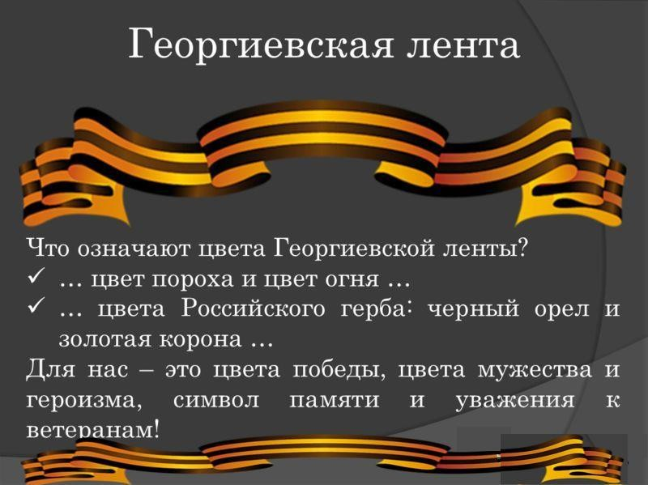](https://militaryarms.ru/wp-content/uploads/2019/08/cveta-georgievskoj-lenty.jpg)